TRƯỜNG ĐẠI HỌC SƯ PHẠM KỸ THUẬT

KHOA CÔNG NGHỆ SỐ



LẬP TRÌNH TRÊN ĐTDĐ

**Sinh viên thực hiện : Lê Gia Anh Quân**

**Mã sinh viên : 23115053122133**

**Lớp học phần : 125LTTD02**

**Đà Nẵng, tháng 09 /2025**

### GitHub

#### Khái niệm

GitHub là một nền tảng web dựa trên Git, một hệ thống kiểm soát phiên bản phân tán. Nó cung cấp một không gian để các lập trình viên cộng tác, lưu trữ và quản lý mã nguồn của các dự án.

#### Mục đích

* **Lưu trữ và quản lý mã nguồn**: Giúp các lập trình viên dễ dàng theo dõi các thay đổi trong mã, khôi phục lại các phiên bản cũ và tránh mất mát dữ liệu.
* **Cộng tác nhóm**: Cho phép nhiều người cùng làm việc trên một dự án, mỗi người có thể tạo một nhánh (branch) riêng để phát triển tính năng mới mà không làm ảnh hưởng đến mã nguồn chính.
* **Kiểm soát phiên bản**: Ghi lại lịch sử của tất cả các thay đổi, giúp bạn biết ai đã thay đổi gì, khi nào và tại sao.

#### Cách sử dụng cơ bản

* **Clone**: Tải một bản sao của kho lưu trữ (repository) từ GitHub về máy tính cục bộ.
* **Commit**: Lưu lại các thay đổi của bạn vào kho lưu trữ cục bộ.
* **Push**: Đẩy các thay đổi từ kho lưu trữ cục bộ lên kho lưu trữ trên GitHub.
* **Pull**: Cập nhật các thay đổi mới nhất từ kho lưu trữ trên GitHub về máy tính của bạn.
* Tạo tài khoản trên [github.com](https://github.com?utm_source=chatgpt.com).
* Tạo repository (repo) để chứa dự án.
* Clone repo về máy: git clone <link_repo>
* Thực hiện thêm/sửa/xóa code → commit → push lên repo.
* Quản lý nhánh (branch) để phát triển song song.
* Dùng pull request (PR) để review và merge code.

#### Chế độ Public và Private

* **Public (công khai)**: Mọi người trên GitHub và cả người ngoài đều có thể xem mã nguồn của bạn. Điều này hữu ích cho các dự án mã nguồn mở.
* **Private (riêng tư)**: Chỉ những người được bạn cấp quyền mới có thể xem mã nguồn. Chế độ này phù hợp với các dự án cá nhân hoặc dự án thương mại.

#### Cài đặt

* Chỉ cần trình duyệt hoặc tải **Git** về máy để thao tác dòng lệnh.
* Cài GitBash: [git-scm.com](https://git-scm.com?utm_source=chatgpt.com).
* **Cài đặt**: Bạn cần cài đặt **Git** trên máy tính của mình trước. Sau đó, bạn có thể sử dụng Git thông qua dòng lệnh hoặc các phần mềm hỗ trợ giao diện người dùng (GUI) như **GitHub Desktop**.

#### Tạo mới tài khoản

* Vào [github.com](https://github.com?utm_source=chatgpt.com) → **Sign up** → nhập email, mật khẩu, username →   
  xác nhận email.

### Trello

#### Khái niệm

Trello là một công cụ quản lý dự án trực quan dựa trên phương pháp **Kanban**. Nó sử dụng các bảng, danh sách và thẻ để giúp người dùng tổ chức và theo dõi công việc một cách hiệu quả.

#### Mục đích

* **Quản lý công việc cá nhân và nhóm**: Giúp bạn sắp xếp các nhiệm vụ, theo dõi tiến độ và phân công công việc cho các thành viên trong nhóm.
* **Tổ chức dự án**: Biến các ý tưởng và kế hoạch thành các bước hành động cụ thể.
* **Cải thiện hiệu suất**: Bằng cách hình dung hóa quy trình làm việc, bạn có thể dễ dàng nhận biết những tắc nghẽn và cải thiện hiệu quả công việc.

#### Cách sử dụng cơ bản

* **Tạo Bảng (Board)**: Đại diện cho một dự án lớn.
* **Tạo Danh sách (List)**: Thể hiện các giai đoạn trong quy trình làm việc (ví dụ: To Do, In Progress, Done).
* **Tạo Thẻ (Card)**: Mỗi thẻ là một nhiệm vụ cụ thể. Bạn có thể thêm mô tả, người phụ trách, thời hạn, và các tệp đính kèm vào mỗi thẻ.
* **Kéo và Thả (Drag and Drop)**: Di chuyển thẻ từ danh sách này sang danh sách khác khi công việc tiến triển.
* Đăng nhập trello.com.
* Tạo Workspace (nhóm làm việc).
* Tạo Board (bảng) → thêm **List** (danh sách việc: Việc cần làm, Đang làm, Hoàn thành).
* Thêm **Card** (thẻ công việc) → gán cho thành viên → đặt deadline.
* Kéo thả thẻ giữa các danh sách để cập nhật tiến độ.

#### Public/Private

* Khi tạo board, chọn quyền:
  + **Private**: chỉ thành viên trong workspace xem được.
  + **Workspace Visible**: chỉ những ai trong workspace nhìn thấy.
  + **Public**: ai cũng có thể xem (chỉ admin chỉnh sửa).

#### Cài đặt

* Dùng trực tiếp trên web hoặc tải app **Trello** trên Android/iOS.
* Không cần cài đặt phức tạp.

#### Tạo mới tài khoản

* Vào trello.com → **Sign up** → có thể đăng nhập bằng Google/Microsoft/Apple → tạo workspace đầu tiên.

### Android Studio

#### Khái niệm

* Android Studio là IDE chính thức của Google để phát triển ứng dụng Android.
* Tích hợp sẵn emulator, code editor, debug, build APK.

#### Mục đích

* Viết code Java/Kotlin cho Android app.
* Thiết kế giao diện bằng XML.
* Build, test, chạy thử ứng dụng trên thiết bị ảo hoặc thật.
* Xuất bản ứng dụng lên Google Play.

#### Cách sử dụng

1. Cài Android Studio từ developer.android.com.
2. Tạo **New Project** → chọn mẫu giao diện (Empty Activity).
3. Viết code trong MainActivity.java hoặc MainActivity.kt.
4. Thiết kế giao diện trong activity_main.xml.
5. Chạy app bằng **emulator** hoặc điện thoại kết nối USB.

#### Public/Private

* Android Studio là IDE, không có chế độ public/private.
* Tuy nhiên, khi lưu trữ project, bạn có thể đẩy lên GitHub (public/private tùy chỉnh).

#### Cài đặt

* Tải Android Studio installer → cài đặt JDK (nếu chưa có).
* Chạy file cài đặt → Android Studio tự tải thêm SDK, Emulator.

#### Tạo mới tài khoản

* Để dùng đầy đủ dịch vụ (đăng app lên Google Play), bạn cần tài khoản Google.
* Vào accounts.google.com → tạo tài khoản Google → sau này có thể đăng ký **Google Play Console** để phát hành app.

#### Code chạy

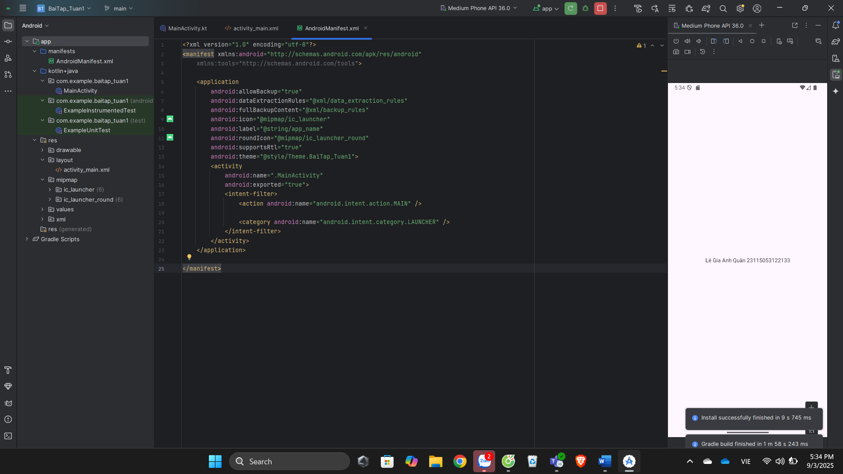

#### Code push lên github

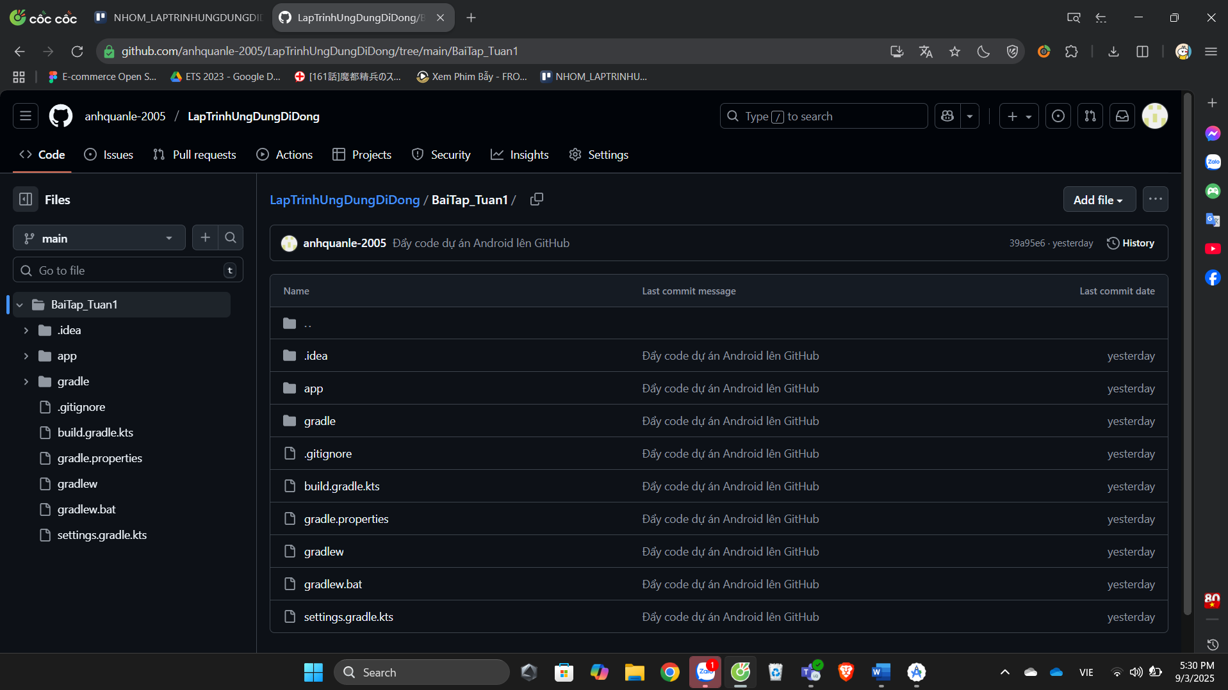

**Tóm lại:**

* **Github** → Quản lý code, version control.
* **Trello** → Quản lý dự án, teamwork.
* **Android Studio** → Viết ứng dụng Android.

Link Repo Github khi push code:   
https://github.com/anhquanle-2005/LapTrinhUngDungDiDong

Link đến Project Trello: https://trello.com/b/CuDGLADp/nhomlaptrinhungdungdidong